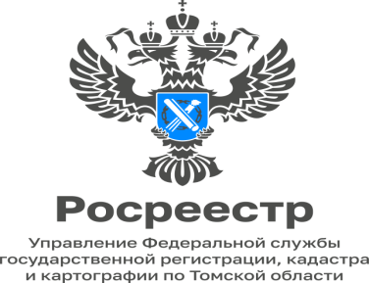

23.01.2023

Итоги работы Управления по государственному земельному надзору
за 2022 год

За 2022 год Управлением Росреестра по Томской области проведено 504 контрольных (надзорных) мероприятий по соблюдению земельного законодательства. По результатам контрольных (надзорных) мероприятий, проведенных Управлением, и рассмотрения Управлением материалов проверок органов муниципального земельного контроля выявлено 303 нарушения земельного законодательства. По итогам рассмотрения протоколов об административных правонарушениях сумма наложенных штрафов за нарушения земельного законодательства составила 830,5 тыс. руб. В результате мер, принятых к нарушителям земельного законодательства, устранено 102 нарушения.
Большинство протоколов об административных правонарушениях составляется за самовольное занятие земельных участков и использование земельных участков не по целевому назначению.
Кроме того, Управлением проведено 1085 профилактических мероприятий, в т.ч. информирование посредством СМИ и официального сайта в сети «Интернет», выдано 233 предостережения о недопустимости нарушений обязательных требований, проведен 101 профилактический визит.

«С учетом ограничений в 2022 году Управлением Росреестра по Томской области был сделан акцент на проведение мероприятий по профилактике нарушений обязательных требований», - отметила заместитель руководителя Управления Людмила Лабуткина.
В целях недопущения нарушений требований земельного законодательства, предусмотренных ст. 7.1 КоАП РФ (самовольное занятие земельного участка), необходимо освободить самовольно занятые земли, либо оформить права на них.
В целях недопущения требований земельного законодательства, предусмотренных ч. 1 ст. 8.8 КоАП РФ (использование земельного участка не по целевому назначению), необходимо прекратить использование земельного участка не в соответствии с его категорией и видом разрешенного использования, либо изменить характеристики земельного участка (категорию, вид разрешенного использования) в соответствии с фактическим видом использования земельного участка.

